虚拟花园界面

1. ~~顶部下拉框，当当前选项为“虚拟”时，再展开下拉框会自动变为“百科”~~
2. ~~顶部搜索框里已经有内容时再聚焦输入框时，最好自动展示联想搜索内容~~
3. ~~搜索框旁边的搜索按钮，好像作用仅仅只是让输入框失去焦点~~
4. 现有排序方式分为养护时间和成熟率，希望可以支持从低到高和从高到低之间的切换
5. 搜索结果页面，为什么有的是“收藏”，有的是“加入花园”？是只能收藏某些花，种植某些花？
6. 搜索结果页面左上角那个返回按钮，有时候会因为图片颜色偏绿导致按钮显示不明显

这个可以参考一下小程序右上角那两个功能按钮的设计方式

1. ~~虚拟花园界面的宽度好像比手机屏幕宽度还大，可见下图，右侧有一小部分区域~~

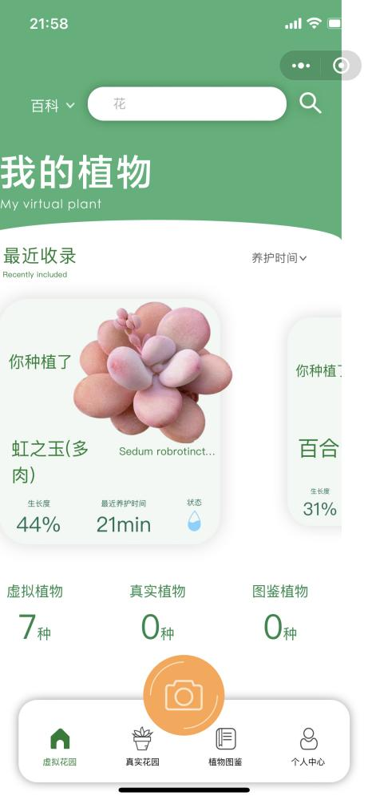

种植界面

1. ~~当进入该页面时，浇水按钮和施肥按钮的冷却时间还未取到，导致此时可以点击该按钮并成功播放动画，虽最终并不能生效~~

~~建议等获取到冷却时间后才允许这些行为~~

1. 从该界面进入“图鉴”时，会首先显示虚拟花园再跳转到植物图鉴，体验不好
2. ~~进入“列表”后，“删除植物”按钮可触发范围很小，容易误触~~
3. 同理，列表页里的排序方式可参照虚拟花园界面
4. ~~列表页中展示出删除按钮和列表滚动手势容易冲突，有时候想滚动列表，结果会导致删除按钮显示出来了~~

真实花园界面

1. “添加日期”不能切换排序方式（从前往后 or 从后往前？）
2. ~~聚焦搜索框时，搜索框展开会遮挡一部分排序组件，并且展开的时机有点晚~~
3. 搜索按钮和虚拟花园界面的搜索按钮是同样的问题

植物图鉴

1. 排序方式无法切换

收藏界面

1. 收藏时间排序同样无法切换
2. ~~取消收藏按钮可触发范围还是有点小，容易误触~~
3. ~~左滑展示取消收藏按钮这个组件，感觉体验不是特别好，不是严格水平往左滑会导致列表滚动，这里可以体验一下QQ那个消息页，他们那个体验就不错，试着找下有没有类似的组件~~